《伦敦动物园》系列推荐
ZSL London Zoo Project
背景介绍：
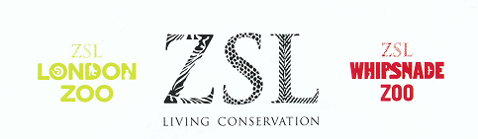

伦敦动物园是全世界历史最悠久也最受喜爱的动物园之一，它坐落于Regent 公园的边缘地带，自1828年开放以来，凭借它独特的景色每年吸引数以百万计的游人前去观赏。

伦敦动物园在为大众提供近距离接触一些稀有有趣的动物的同时，也致力于推进生态保护的实践项目。

伦敦动物园与Whipsnade动物园都是伦敦动物园协会（Zoological Society of London，亦可简称为ZSL）的一部分。伦敦动物园学会是致力于在全世界范围促进动物及其栖息地保护的慈善机构。除了这两家动物园里之外，我们还能世界上超过50个国家中看到ZSL动物管理员、环保者、科学家的身影，他们为保护各种珍稀动物而努力着。

作为一个非盈利的慈善机构，伦敦动物园协会的经费主要来源于公众的支持。这套“伦敦动物园”丛书的发行和销售的收入也将进入该机构的公益基金当中。购买这套丛书，既能够享受到阅读的乐趣，认识许多有趣的动物，又能够为公益事业做贡献，何乐而不为呢？

系列介绍：

这套“伦敦动物园”系列围绕着动物园里的可爱动物展开各种有趣的故事。这套丛书最大的特点就是它内容的丰富性和多样性——本系列设计到了儿童绘本、科普读物以及儿童小说，每一本都由不同的优秀创作者参与创作。装帧精美，无论语言还是绘画都会带给我们新鲜丰富的体验！

在这套丛书中集知识性与趣味性于一体。小读者不仅能够阅读到各种有趣的动物的奇闻异事，能够体会到语言的韵律，书中动物园里各种性格鲜明的可爱小动物也会让我们的心灵受到美好事物的熏陶。

NON-FICTION (低幼科普绘本)

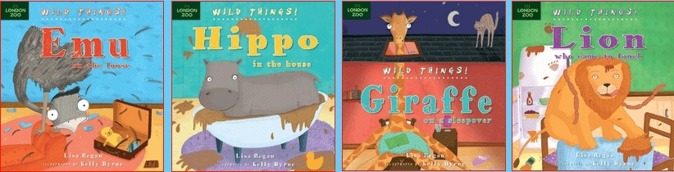
☆《野生动物！》（Wild Things!） (220 x 210mm, 24pp, 4+)

如果将一只长颈鹿邮寄出去会发生什么事情——谁去照料它？它又如何获得睡眠？它如何进食，我们又如何与它玩耍？

这套《野生动物》丛书将会为我们展现许多关于动物的有趣事实，它将带领我们走进野生动物世界，让我们了解到动物的真实生存境况和知识。我们通过这些故事会发现，动物是属于大自然的，大自然才是最适宜他们居住的地方！这套丛书每本书后都附有相关的关于动物栖息地的科学知识，可以大大扩展我们的眼界。

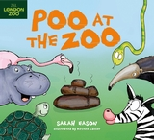
☆《动物园趣闻》（Poo at the Zoo） (210 x 230mm, 32pp, 6+)

这本书为我们提供了了解动物习性和栖息地的独特途径！我们可以在这本书中看到许多不同种类的动物，了解到他们如何生活。你知道非洲狮每隔三、四天才进食一次么？你知道狮子吃了什么东西会让他的粪便变得其臭味无比么？

除了这些之外，这本书会还让你了解到关于不同小动物的的有趣知识，这本书绘画生动有趣，语言幽默诙谐，定会让你爱不释手！

PICTURE BOOK (绘本)
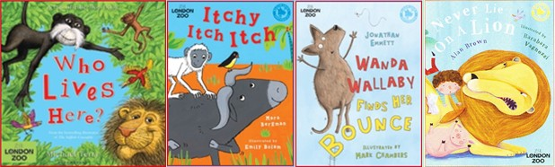

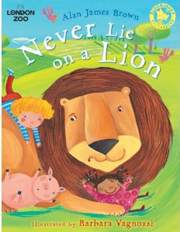
中文书名：《别在狮子背上睡觉》
英文书名：Never Lie On a Lion
作 者：Alan James Brown
绘 者：Barbara Vagnozzi
出 版 社：Bloomsbury
代理公司：ANA
出版日期：2012 年7月
页 数：32页
类 型：3-5岁儿童绘本
开 本：215 x 280 mm

内容简介：

动物园是每个小朋友都向往的地方，但去动物园里我们需要注意什么呢？这本书会用轻松幽默的方式告诉我们。

“不要睡在老虎背上”“不要闯入大熊的巢穴 ”“不要与蛇分享你的蛋糕”“看到鳄鱼要快快跑远”“不要追赶绵羊”“不要跟着小狗趟入泥沼”“不要骑在牛背上弯下腰”“不要试图将大鲸鱼装入你的小桶里”“可以与小猴们一同欢乐的舞蹈！”。

这些都是书中给出的提议，他们都非常有趣有想象力，配以生动的图画，让人能感受到动物园里欢腾和喜悦的氛围。同时，书中的文字非常富有韵律，很适合朗读。

作者介绍：

艾伦·詹姆斯·布朗（Alan James Brown），作家，他为儿童和青少年创作不同形式的图书，包括小说与绘本等。他的作品包括儿童绘本《汽笛和呼叫》（Hoot and Holler）、《我是小狗》（I Am A Dog）等。他目前居住在英国Derbyshire。

芭芭拉·瓦格诺兹（Barbara Vagnozzi），著名儿童绘本画家，曾创作过多部作品，包括《两只坏鸟》 （Two Little Dicky Birds）、《两只小狗》（Two Little Puppy Dogs）、《小鸡快跑》（Run Little Chicken Run! ）等。目前她居住在意大利。

内文图画：
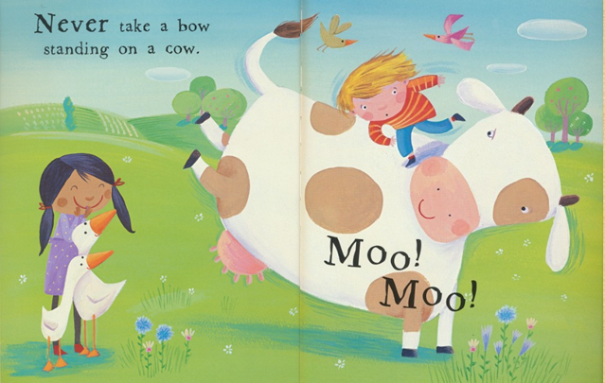

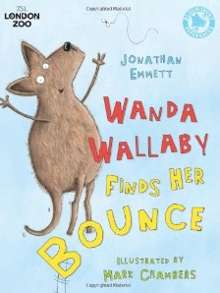
中文书名：《沙袋鼠旺达寻找“跳跳”》
英文书名：Wanda Wallaby Finds Her Bounce
作 者：Jonathan Emmet
绘 者：Mark Chambers
出 版 社：Bloomsbury
代理公司：ANA
出版日期：2012年4月
页 数：32 页
类 型：3-5岁儿童绘本
开 本：215 x 280 mm

内容简介：

在草原上有一只沙袋鼠旺达，有一天，它发现与他的同类不一样——其他的沙袋鼠都能够跳，而它却不能，为此他感到非常困扰。它去询问爸爸，爸爸说：“当你找到了你的‘跳跳’，你就能够像它们一样了。”

旺达开始了自己的寻找之旅，它询问它遇到的小动物刺猬、蝙蝠和地鼠。但由于旺达也不知道“跳跳”究竟是什么摸样，什么味道和感觉，无法描述出来，所以它的朋友们也没办法为它支招。最后旺达来到了一个池塘边看到了鳄鱼，它向鳄鱼说出了自己的想法，鳄鱼说“你的‘跳跳’在我嘴里，你到我嘴里来吧。”旺达听信了鳄鱼的话，到它嘴里寻找起来。这时，鳄鱼突然要合上嘴巴，Wanda一下子受到了惊吓，跳了出来。奇妙的是，这一惊之后，旺达会跳跃了，它找到了它的“跳跳”！

这是一个有趣的小故事，情节丰富曲折，结局出其不意，同时，我们还可以领略草原上不同小动物的不同的特点。

作者介绍：

约翰森·艾米特（Jonathan Emmet），著名儿童作家，出生于1965年。他已参与创作过四十余本的图书，他的作品受到广泛欢迎并多次获得图书奖项，譬如“红房子儿童图书奖”。他的代表作包括《更大的人》（Someone Bigger）、《猪也会飞》（Pigs Might Fly）、《带我去月球》（Bringing Down the Moon）等。

马克·钱伯斯（Mark Chambers），画家，目前他居住在伦敦，除了儿童绘本之外，我们还能在现实生活中发现许多他的作品，譬如他在伦敦动物园中所创造的一些绘画。他的儿童绘本作品还包括《一只铝拉罐的冒险之旅》（The Adventures of an Aluminum Can）等。

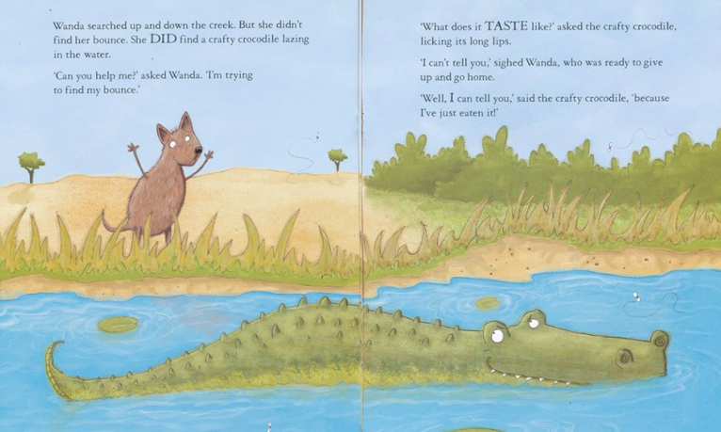
内文图画：

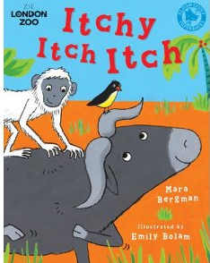
中文书名：《挠痒痒》
英文书名：Itchy Itch Itch
作 者：Mara Bergman
出 版 社：Bloomsbury
代理公司：ANA
出版日期：2012年3月
页 数：24 页
类 型：3-5岁儿童绘本
开 本：215 x 280 mm

内容简介：

森林里的水牛最近有一个困扰——它老是觉得身上很痒，自己又挠不到。于是她开始寻找森林里的其他伙伴的帮助。

大象有着长长的鼻子，它很乐意来帮助水牛挠痒痒，但水牛的皮毛太厚，大象也无法帮到它；大象又请长臂猿为他挠痒，但长臂猿还是不能解决水牛的困扰；水牛最后遇到了一直小鸟，小鸟很乐意为水牛清理让它不舒服的东西，小鸟很灵活，很快水牛就不痒了。小鸟说：“我们真是很适合相互帮助，不如我们就一直相互陪伴吧！”水牛听了很开心，他们成了最好的伙伴。

这是一个关于友情的温馨故事，小动物中间相互关怀的心令人动容，语言流畅优美，读来不仅会会心一笑。

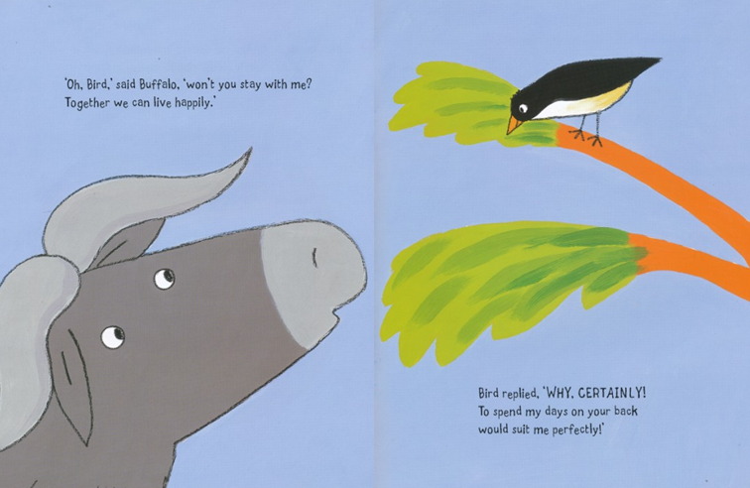
内文图画：
作者介绍：

马拉·伯格曼（Mara Bergman），著名的诗人，她的是个作品被翻译成多国文字在世界出版，还多次获得奖项。近年来她也参与创作许多儿童作品，其中包括《奥利弗不睡觉》（Oliver Who Would Not Sleep ）、《到处都是熊》（Bears, Bears Everywhere! ）等。

NON-FICTION (科普)

☆《大猫》（ZSL Big Cats） (210 x 148mm, 96pp, 7+)
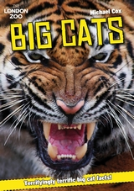

这本书汇集了许多让人敬畏的大型猫科动物，非常适合勇敢的对大自然充满好奇的小读者们。书中有大量丰富的内容，读者可以从中了解关于“大猫”的一切——关于它们的形态特点、栖息地以及如何观察到它们。书中每个小部分都会包含有关于动物保护信息、进化过程以及动物观摩知识等有趣的内容。另外，特别值得一提的是，书中附有大量生动的图片，更加引人入胜。

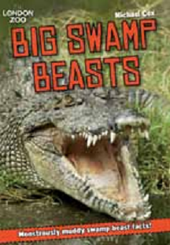
☆《沼泽地巨兽》 （ZSL Big Swamp Beasts） (210 x 148mm, 96pp, 7+)

这本书为广大的读者提供了难得的了解奇特动物的机会，书中蕴含着各种令人惊叹的真相，并融合精彩的故事情节进行讲述。读者们可以全方位了解到沼泽地独有的动物和它们生活的方方面面，这本书同时会告诉我们一些关于动物保护的知识，培养读者对动物和生态的关心。书中还插入大量真实情境的摄影作品，将带给我们难得的视觉体验！

☆《大猫，小猫》（Big Cat, Little Cat） (250 x 250mm, 24pp, 5+)
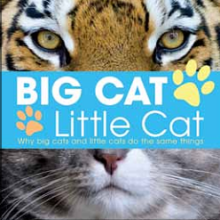
我们日常生活中时常见到小猫打盹、爬上高高的树，小猫的这些行为都与“大猫”——老虎有着惊人的相似性。将小猫和大猫共同呈现给读书是绝佳的方式。我们可以从我们熟悉的经验开始领略到我们平时难以接触到的大猫的生活！本书的内容丰富，通过比较呈现的形式，将会为我们详细介绍老虎和猫的生活习性，形态特点和栖息地状况，拓宽了读者的视野，也将带给读者全新的看待世界的方式。还在等什么？让我们开始这场神奇的探索之旅吧！

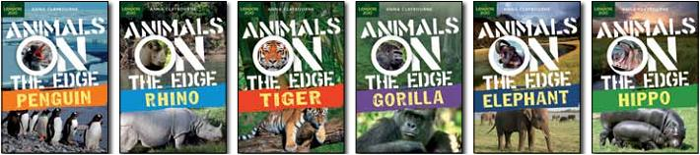
☆《濒危动物》系列（Animals on the Edge） (230 x 160mm, 48pp, 8+)

这套《濒危动物》系列丛书将带领我们一同去认识在世界处于灭绝边缘的动物们。每一本书都将重点关注一个动物，将围绕动物的保护为我们展示我们已经采取的保护措施（包含野外的和动物园的）以及关于动物的其他知识。

本套丛书以杂志的形式呈现，包含了大量有趣的内容，采用全彩页的方式也能为我们展现真实生动的野生情境，本书涉及到大量有深度的知识，适合不同年龄层次的读者。除此之外，书中的叙事方式多样，我们也能领略到情节曲折的动物感人的保护故事，具有非常强的带入感，富有教育性。

☆《第一本动物百科全书》系列（ZSL First Animal Encyclopedia） (275 x 214mm, 64pp, 5+)

这是一套全新的优质图书！这套图书装帧精美，内容丰富，带我们走进神奇的动物世界。书中的内容包括不同动物生活的地点、生活方式（包括他们的捕食和喂养活动等）。每一本书都有着对动物全方位信息细致入微的展示——从爬行动物到哺乳动物。每本书对不同的动物进行分类，让我们能够更好更清晰地认识它们，其中包括灌木林、雨林和海洋等栖息地。

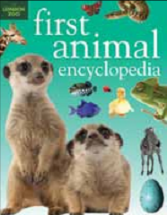
《第一本动物百科全书之灌木林动物》
ZSL First Animal Encyclopedia (November 2013)

你想了解关于动物的奇妙世界么？这套动物丛书就将满足你所有的好奇心。本书为读者展示了居住在灌木丛林中的不同动物，包括长颈鹿、老虎等。读者可以将这本书作为一本参考书或引导书，凭借着它可以继续地在神奇的自然世界里探索，寻找到那些最让人惊奇的自然真相！与伦敦动物园其他系列相同，本系列也在书中插入了大量生动的图片，除此之外，书中还许多来自伦敦动物园管理员的第一首动物知识。这本书是对动物感兴趣的读者的绝佳选择！

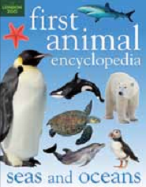
《第一本动物百科全书之海洋动物》
ZSL First Animal Encyclopedia: Seas and Oceans (Spring 2014)

许多人都对海洋世界有着别样的向往。这本书就将带我们去认识生活在海洋世界的生物。生活在海洋中的生活与陆地的动物的生活又什么样的差异？他们如何寻觅事物？我们还将认识到到生活在寒冷的两极的动物们——企鹅和北极熊——了解到它们是如何克服严寒生存下来的。这本书同样为我们提供了丰富的彩色图片，将不同的动物更加生动地展现出来！

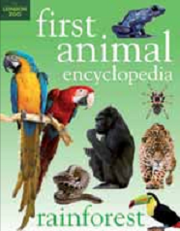
《第一本动物百科全书之 雨林动物》
ZSL First Animal Encyclopedia: Rainforest (Spring 2014)

热带雨林被誉为“地球之肺”，有着全世界最丰富的物种，这本书就会让我们进入这篇神奇的领域。我们将从书中获知大猩猩、蛇、青蛙等动物在特殊的环境中是如何捕食、如何喂养小动物的。书中附有不同动物的彩色图片，许多奇特的动物定会让你耳目一新！ .

FICTION (少年文学)

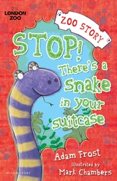
中文书名：《别动！你箱子里有只蛇！》
英文书名：Stop! There's a Snake in Your Suitcase!
作 者：Adam Frost
插图绘者：Mark Chambers
出 版 社：Bloomsbury
代理公司：ANA
出版日期：2012 年8月
页 数：144页
类 型：7-12岁少年文学

内容简介：

南丁格尔一家居住在伦敦动物园附近的运河游轮上，家里有汤姆、索菲和他们的父母，他们妈妈是一名兽医。有一天汤姆和索菲发现动物园门口有一袋装满蛇的袋子，这袋蛇带他们开始了一段激动人心的经历——他们顺着这条线索发现了关于动物的非法交易并开始关心照顾这些动物。这些蛇原本是在爬行动物展馆供游人参观的，但是一群非法之徒觊觎能卖好价钱的蛇毒清，将蛇捕捉起来。

这本书将为我们讲述一个两个小朋友如何拯救陷于危险中的动物的故事，在故事中也穿插了许多关于动物的知识。

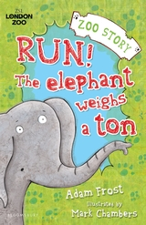
中文书名：《快跑！这只大象一吨重！》
英文书名：Run! The Elephant Weighs a Ton!
作 者：Adam Frost
插图绘者：Mark Chambers
出 版 社：Bloomsbury
代理公司：ANA
出版日期：2012 年9月
页 数：128页
类 型：7-12岁少年文学

内容简介：

汤姆和索菲跟随妈妈来到Whipsnade 动物园去帮助一只大象接生和照顾小象，又一段有趣的故事开始了。最初小象饮食不好，身体虚弱，而在许多专家和悉心照料下，小象成长得越来越好，汤姆和索菲又有了一位新朋友了！

一年过去了，大家都希望小象更多地和人群接触，汤姆和索菲也希望小象能够与更多的人成为朋友，但他们在这个过程中又遇到了许多困难。他们将要如何克服呢？最终小象是否能够与大家友好相处了？

作者简介：

亚当.弗罗斯特（Adam Frost）儿童作家，他的其他绘本代表作包括《快跑！大象有一吨重！》（Run! The Elephant Weighs a Ton!）、《抓住那只蝙蝠》（Catch That Bat!）等。

马克.钱伯斯（Mark Chambers）插画家，他多次与亚当.弗罗斯特合作，创作出大量受欢迎的儿童绘本，其中包括《幼儿园，我来啦！》（Kindergarten, Here I Come!）、《铝拉罐的历险记》（The Adventures of an Aluminum Can）等。

☆《国际救援系列》International Rescue Series

作者介绍：

萨利.格林利（Sally Grindley）目前居住在英国Cheltenham，她的整个职业生涯都是与儿童读物的创作联系在一起，他最初是一名儿童图书的编辑，随后她开始创作儿童图书，她的小说作品《洒掉的水》（Spilled Water）曾获得Smarties图书金奖等许多图书奖项。，

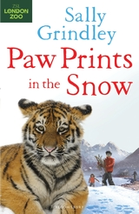
中文书名：《雪地上的足迹》
英文书名：Paw Prints in the Snow
作 者：Sally Grindley
出 版 社：Bloomsbury
代理公司：ANA
出版日期：2012 年2月
页 数：112页
类 型：7-12岁少年文学

内容简介：

雪地里的足迹的鉴定已经被写入伦敦动物园保护小组的指南手册当中，本书中的许多信息都是科学精确的，同时融入了有趣的故事情节。这本书中的故事也让我们看到在俄罗斯动物保护的希望。

乔和阿莎的妈妈被委派去俄罗斯一个自然保护区训练年轻的兽医，乔和阿莎也跟随母亲踏上这段神奇的旅途。这个保护区被冰雪覆盖，雪地上时常可见的老虎的足迹让两个小朋友惧怕不已。但他们跟随母亲随着，随着对动物了解的深入，渐渐消除了恐惧，他们也凭着雪地的足迹寻找到了许多珍稀动物的踪迹。

媒体评论：

“这本书蕴含了大量关于动物的知识，同时为我们展现了一个精彩的故事”
– Primary Times

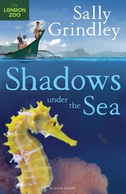
中文书名：《海中的阴影》
英文书名：Shadows under the Sea
作 者：Sally Grindley
出 版 社：Bloomsbury
代理公司：ANA
出版日期：2012年5月
页 数：128页
类 型：7-12岁少年文学

内容简介：

在这本书中，乔和阿莎又要跟随母亲到一片新的土地——他们将到位于菲律宾的一个海岸保护海中的哺乳动物。乔很快与当地的一位小男孩Dario 结成好伙伴，当他们对这座岛展开探索的同时，确意外发现了岛上有非法捕捞濒危动物和非法交易的事件。

这个故事是与伦敦动物园动物保护小组共同创作的，参考了大量的现实案例，非常具有参考性和可信性。故事里面的情节扣人心弦，引人入胜。这本书同时会为我们描述出热带海岛的别样美景！

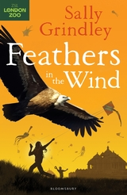
中文书名：《风中的羽毛》
英文书名：Feathers in the Wind
作 者：Sally Grindley
出 版 社：Bloomsbury
代理公司：ANA
出版日期：2012年9月
页 数：128页
类 型：7-12岁少年文学

内容简介：

这本《风中的羽毛》的创作同样是在伦敦动物园动物保护小组的写作下创作的，书中融入了许多科学事实，为读者提供丰富有效的信息，同时融入曲折的情节，更具有带入性。

Brook的一家这次来到了印度，参加Ahmedabad一年一度的风筝节。乔迫不及待地希望买一只风筝并让它在节日里高高地飞翔在天空中，在比赛中获得胜利。然而，这次风筝节却有一些鲜为人知的黑暗事实——许多人将风筝线上放上细碎的玻璃渣，这样就能在“斗风筝”的过程中轻易地将其他人的风筝线切断，获取胜利。这样做有悖于比赛规则，而它同时会带来一个更严重的结果，就是伤害到在空中飞行的鸟儿。乔的母亲在一个救护中心治疗这些受伤的鸟儿，他们还会遇到什么样的阻碍呢？

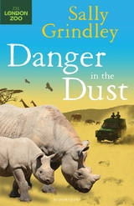
中文书名：《沙中的危险》
英文书名：Danger in the Dust
作 者：Sally Grindley
出 版 社：Bloomsbury
代理公司：ANA
出版日期：2013年6月
页 数：128页
类 型：7-12岁少年文学

内容简介：

在这本书中，乔、阿莎和他们的母亲来到了肯尼亚，这是一次难得的经历。他们见到了许多没有见过的景象。他们无意中知道了关于犀牛的非法交易，并决心前往救援。然而他们遇到了大麻烦，他们的小车陷入了沙中无法移动。他们将如何脱离险境呢？最终是否有能够成功拯救陷于危险中的犀牛？

与本系列的其他图书相同，这本书同样将为我们展现非洲特有的自然风光和野外知识，同时为我们讲述关于动物保护的精彩故事。

谢谢您的阅读！
请将回馈信息发至：晋西影(Cynthia Jin)
安德鲁﹒纳伯格联合国际有限公司北京代表处
北京市海淀区中关村大街甲59号中国人民大学文化大厦1705室, 邮编：100872
电 话：010-82509406
传 真：010-82504200
Email：Cynthia@nurnberg.com.cn
网 站：Http://www.nurnberg.com.cn

